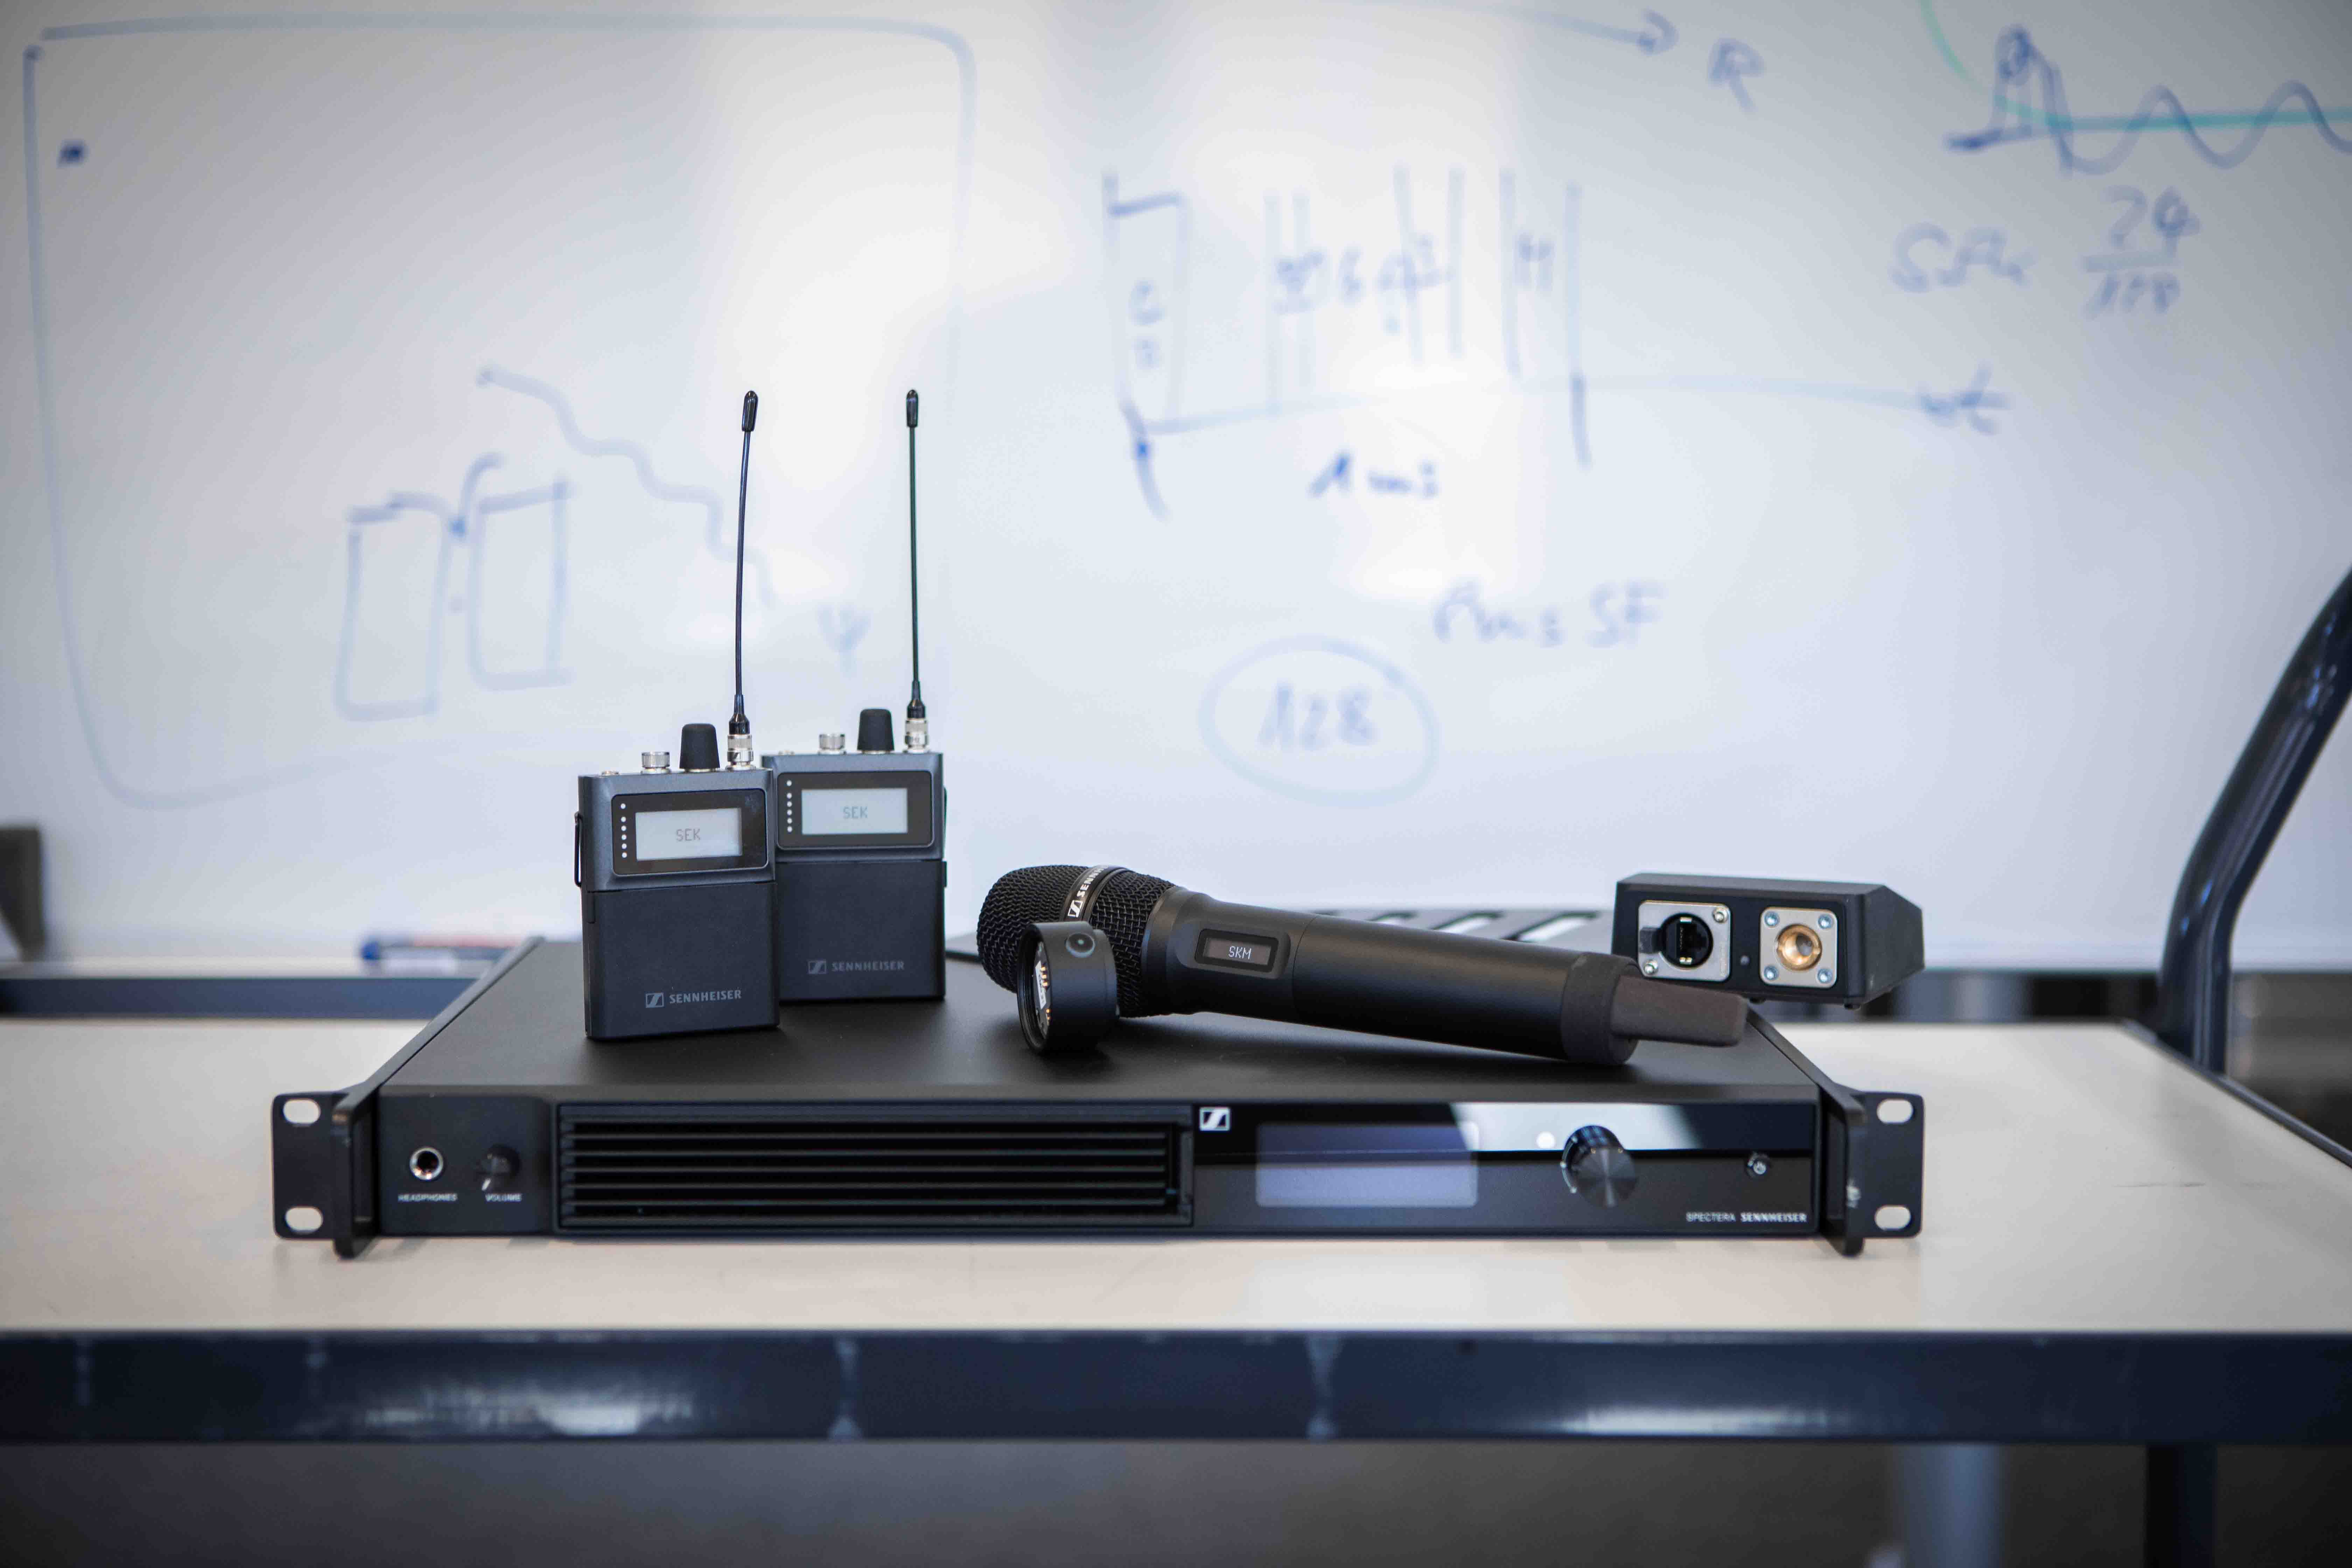 Besuchen Sie das Spectera Lab auf der IBC
Sennheiser zeigt die spannendsten Spectera-Neuheiten, die derzeit entwickelt werden

Wedemark/Amsterdam, 12. September 2025 – Das bidirektionale Breitband-Drahtlossystem Spectera wird als Ecosystem auch in Zukunft kontinuierlich um neue Softwarefunktionen, Hardware und Services erweitert. Hier gibt Sennheiser einen Überblick über die auf der IBC vorgestellten Spectera-Neuheiten und die Audio Link Modes. Darüber hinaus wurde eine Spectera-Videoserie entwickelt, die detailliert auf das Breitband-Drahtlosystem eingeht.

Spectera SKM Handsender und der dazugehörige Command-Adapter
Sennheiser lädt Besucher*innen der IBC ein, als Erste die Prototypen des Spectera SKM Handsenders zu testen. Fünf funktionsfähige Muster für den UHF- und den 1,4-GHz-Bereich stehen auf der IBC für Spectera-Sessions bereit.

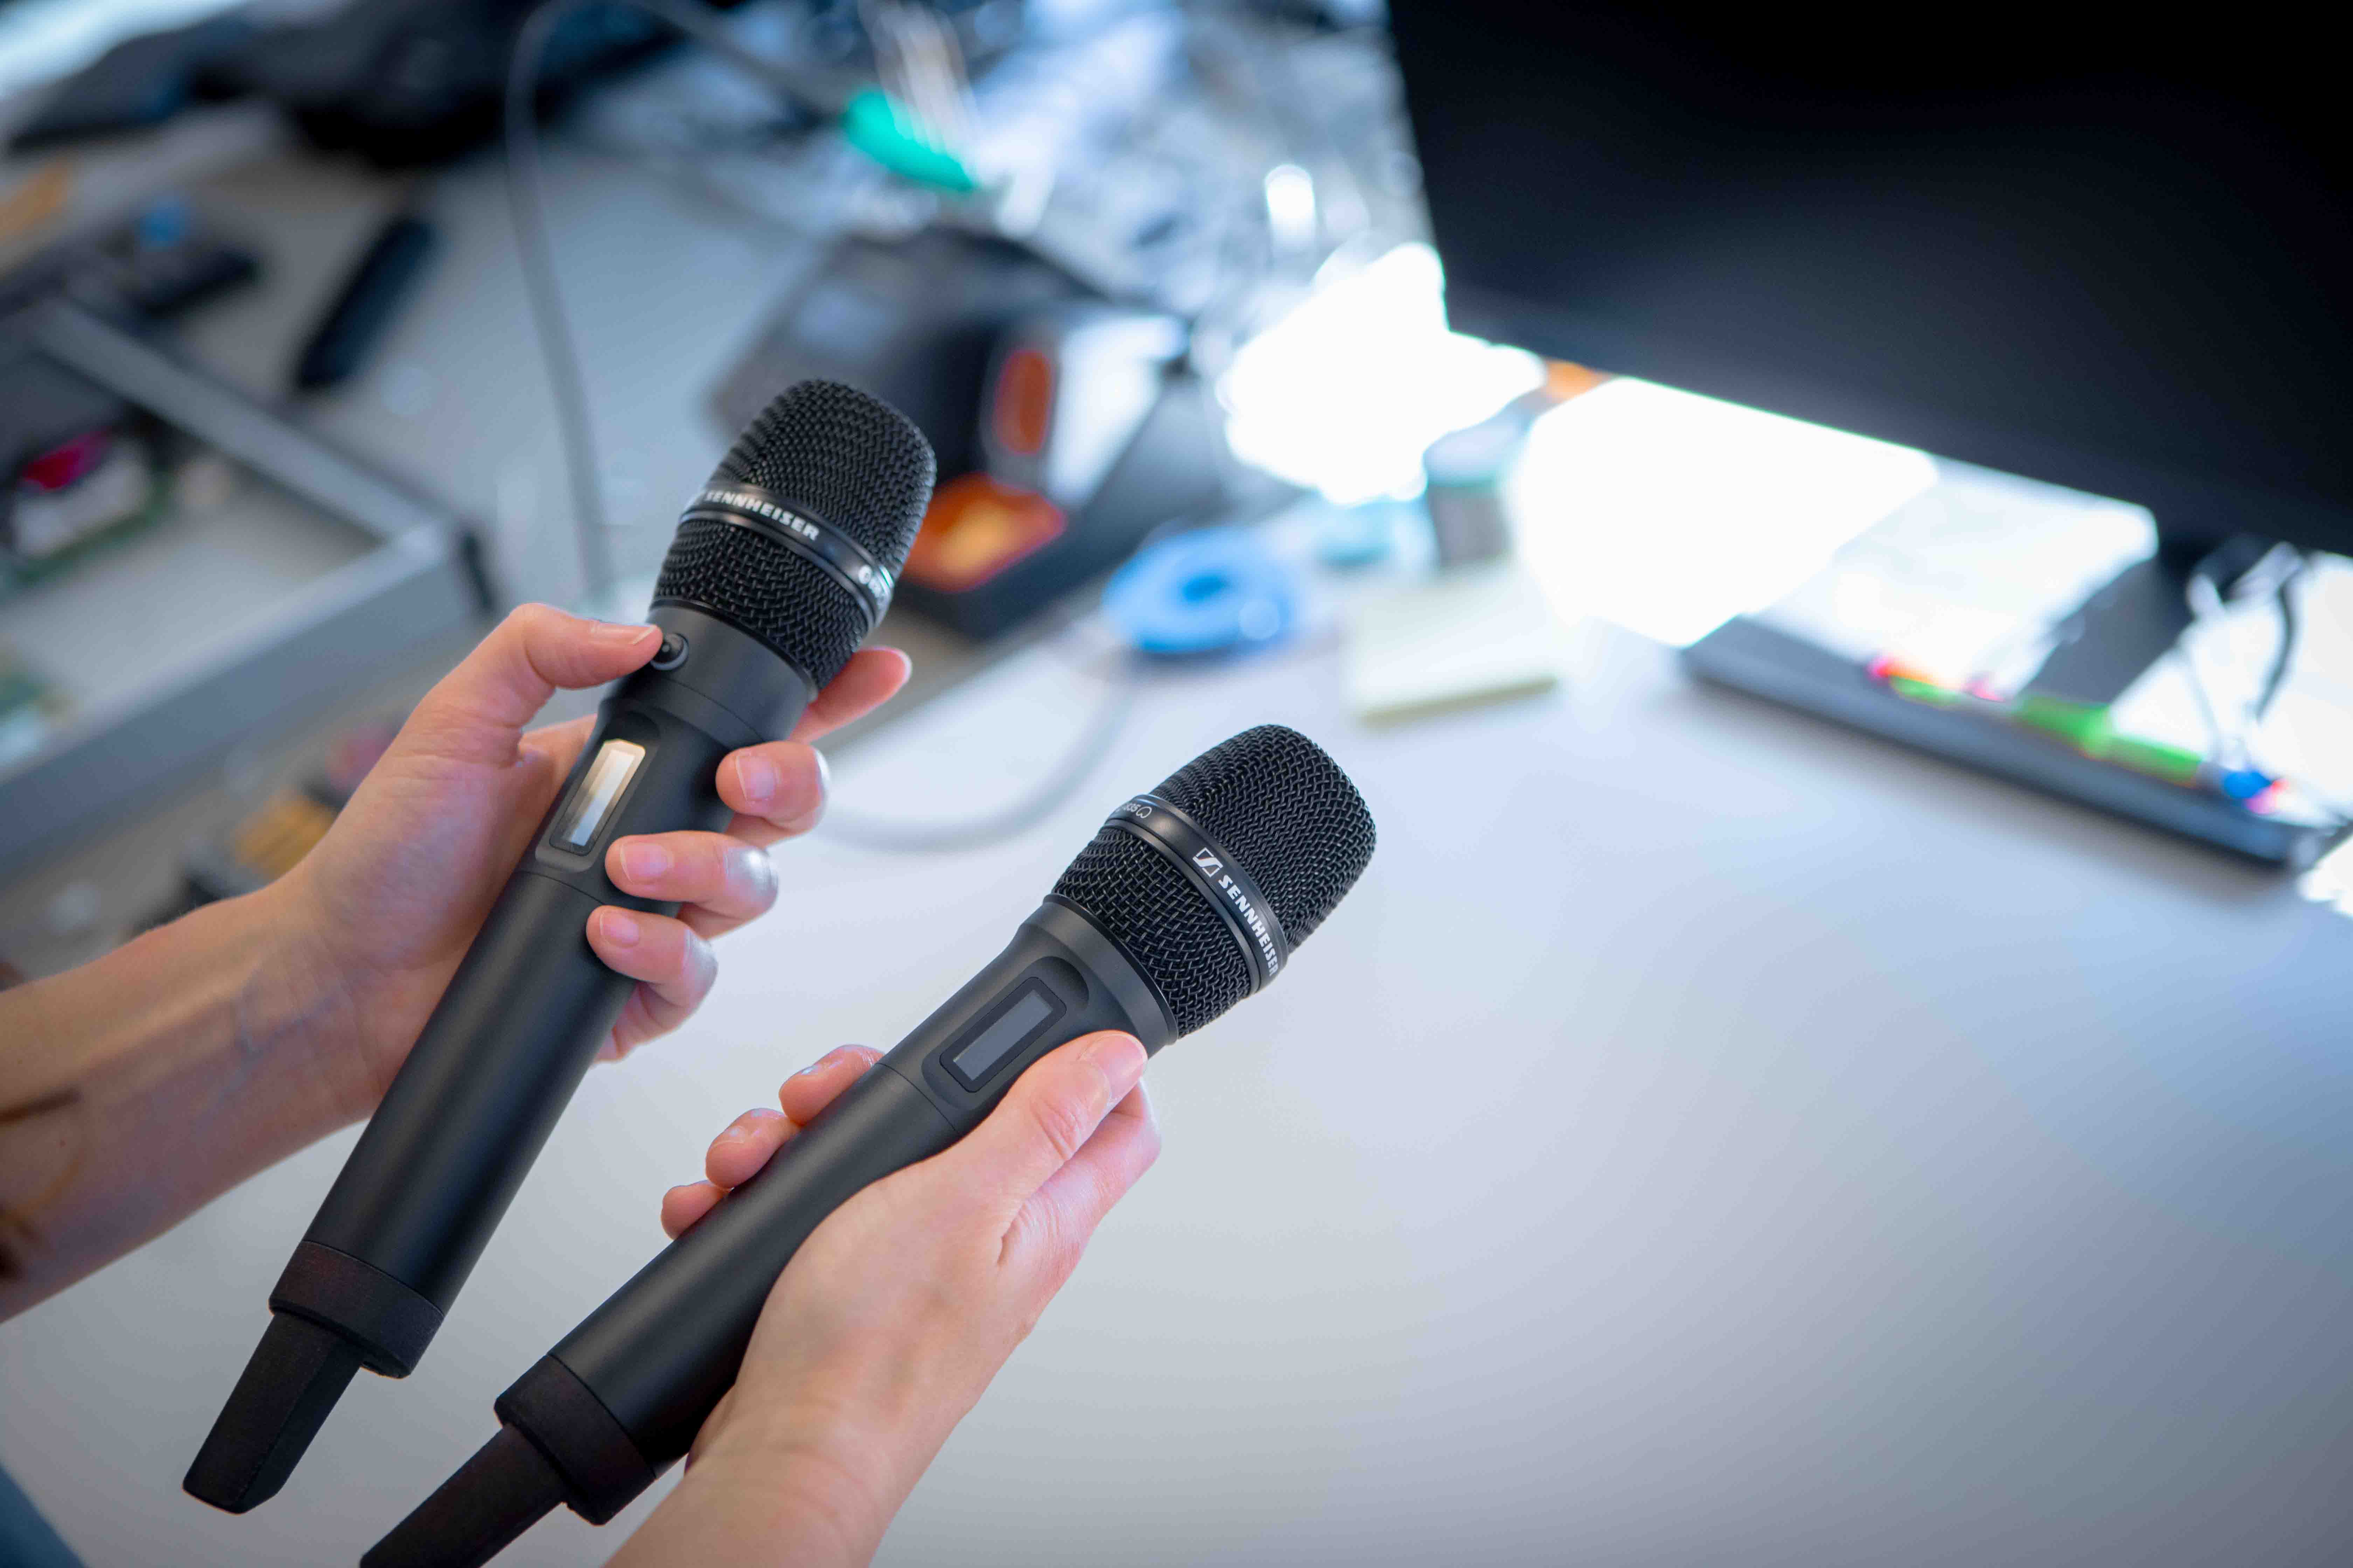 | Auf der IBC werden Prototypen der Spectera SKM-Handsenders vorgestellt; der Sender auf der linken Seite wurde mit einem Command-Adapterring ausgestattet

Das elegante, aluminiumbeschichtete Handheld-Gerät mit OLED-Display verfügt über die gängige Sennheiser-Kapselschnittstelle für Mikrofonköpfe von Sennheiser und Neumann. Der bidirektionale Datenstrom, der durch die WMAS-Technologie von Sennheiser ermöglicht wird, bietet den Bediener*innen die Möglichkeit, Parameter wie Low-Cut, Gain und weitere Funktionen aus der Ferne zu kontrollieren.

Seine Befehlsfunktionalität erhält der Handsender über einen Command-Adapter, der zwischen Mikrofonkopf und Mikrofonkörper geschraubt wird. Mit der programmierbaren Befehlsfunktion kann der Mikrofon-Audiokanal zum Beispiel um einen Talkback-Kanal ergänzt werden, wenn ein*e Reporter*in vor Ort mit dem Produktionsteam oder der Produktionsleitung über Programminhalte wie mögliche nächste Interviewpartner*innen sprechen möchte.

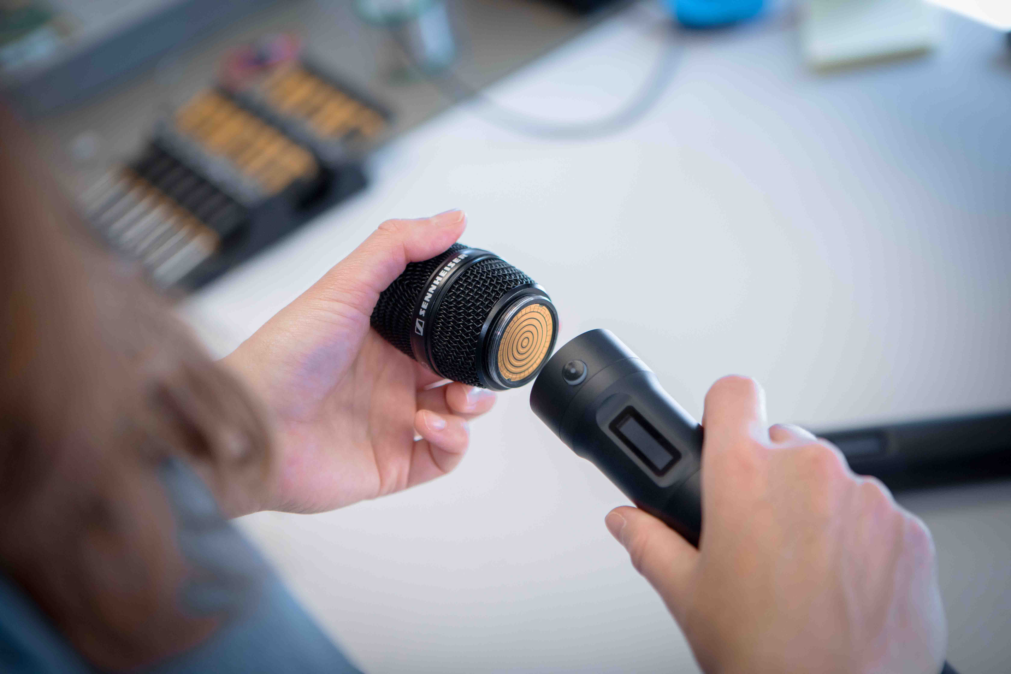 | Mit dem Command-Adapter für Spectera SKM können Nutzer*innen einen Talkback-Kanal für Reporter*innen vor Ort hinzufügen.

Der Spectera Handsender und der Command-Adapter werden voraussichtlich ab September 2026 erhältlich sein.

Command-Funktion für den SEK-Bodypack
Die Command-Funktion und der Adapter für den Spectera-Bodypack werden ab Mai 2026 erhältlich sein. Wie der Command-Adapter für den Handsender bietet er den Anwender*innen die Möglichkeit, mit dem Produktionsteam zu kommunizieren.

SMPTE 2110-Integration für die Rundfunkproduktion
Besucher*innen der IBC können außerdem einen Prototyp der Spectera Base Station ZMAN kennenlernen, der mit einem Merging ZMAN-Audionetzwerkmodul für AES 67-Ecosysteme ausgestattet ist. Dieses Modul sorgt dafür, dass die Base Station gemäß dem Standard ST 2110-30 für die Audioübertragung verwendet werden kann. Dies erlaubt eine unkomplizierte Integration in anspruchsvolle Workflows im Rundfunkbereich.

Die Integration von SMPTE 2110 für Spectera wird voraussichtlich im August 2026 abgeschlossen sein.

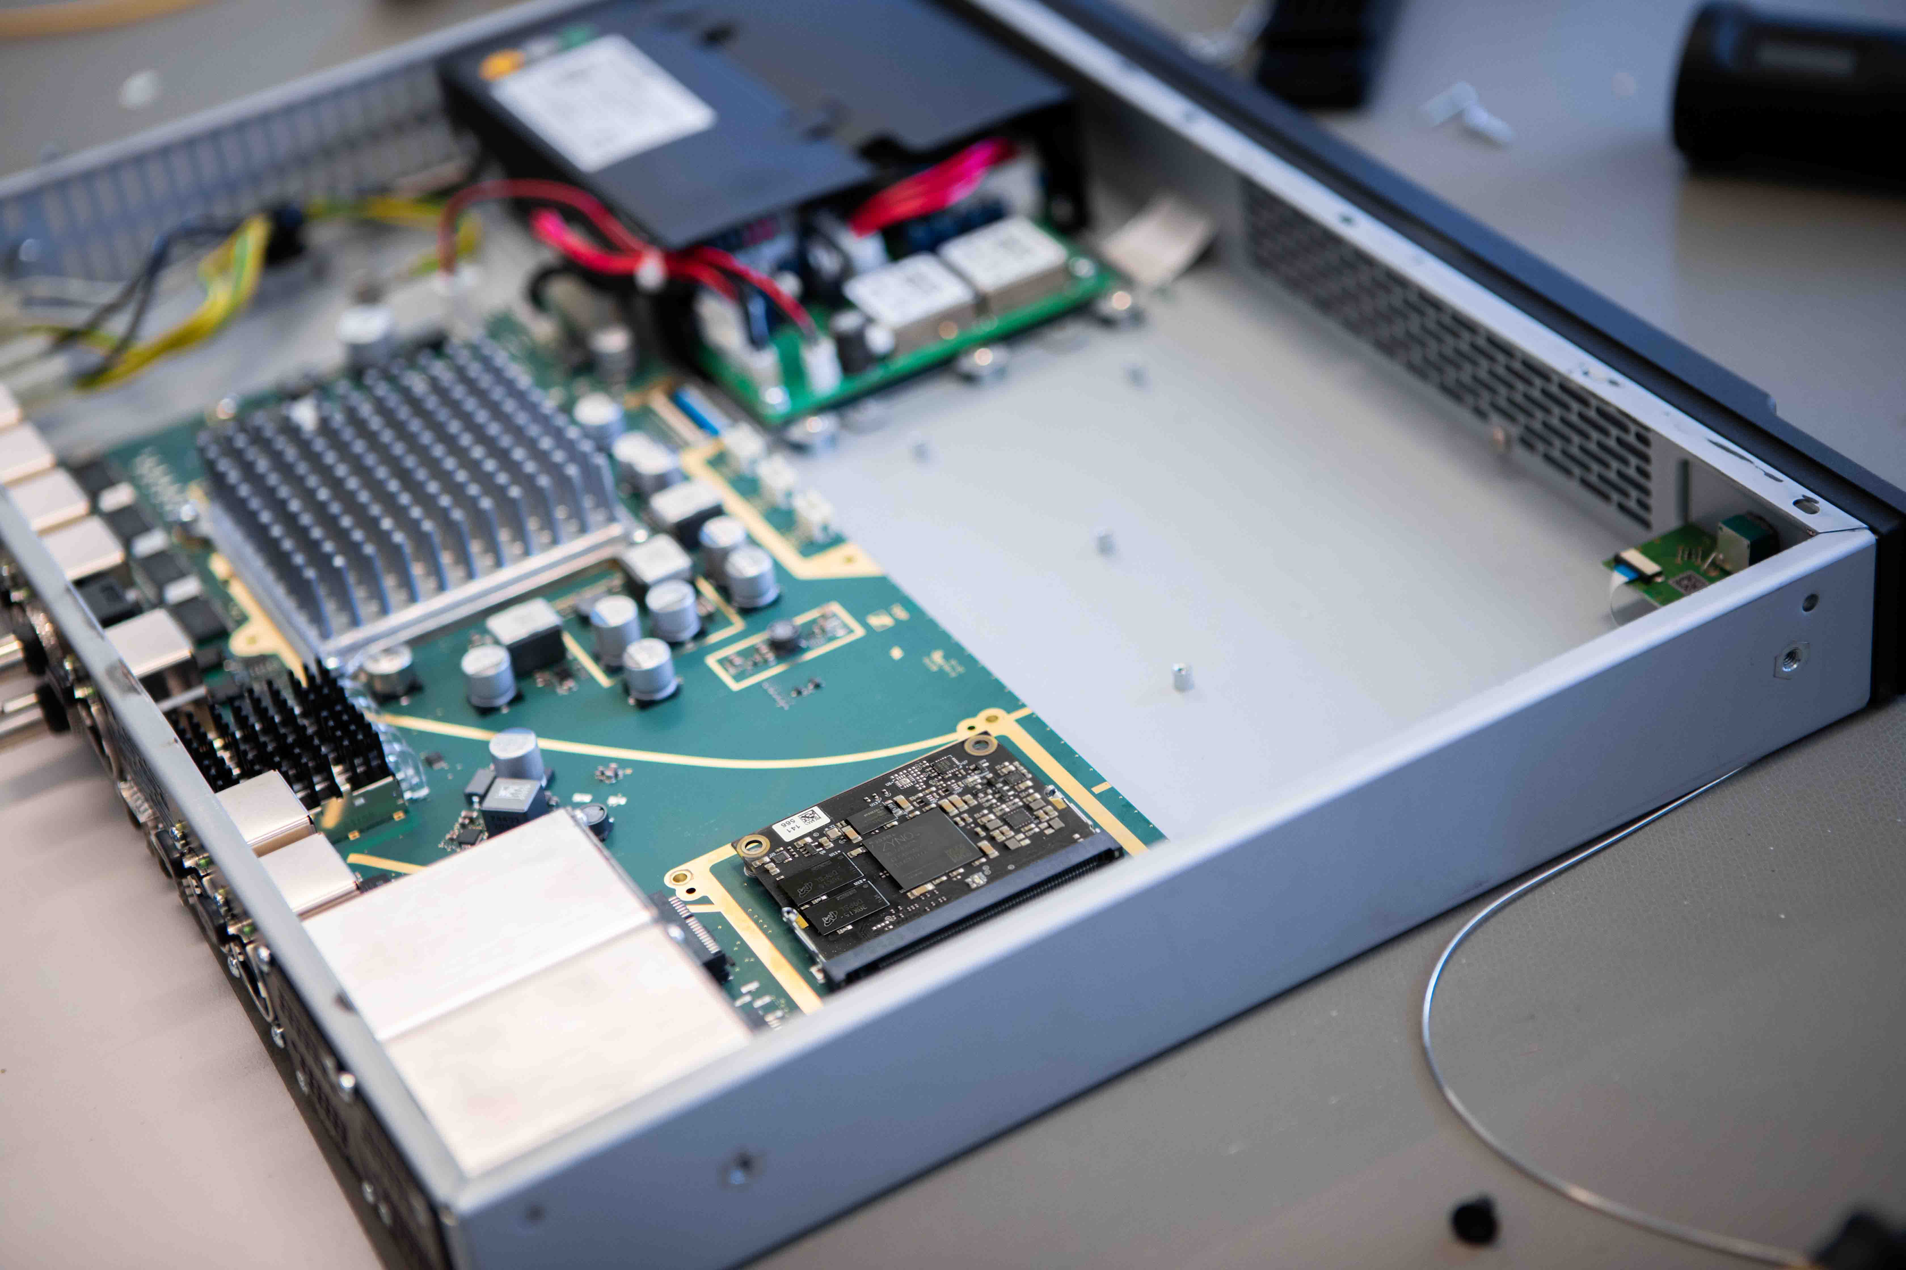 | Die Integration von Spectera in Workflows in der Broadcast-Produktion erfolgt über ein Merging ZMAN-Modul (auf der rechten Seite der größeren Leiterplatte). So kann die Base Station gemäß ST 2110-30 eingesetzt werden.

Engineer-Mode
Ebenfalls vorgestellt wird der neue Engineer-Mode für Spectera. Mit diesem Cue-Modus können Toningenieur*innen bis zu 16 IEM-Mischungen abhören. Das Software-Update wird ab Januar 2026 ausgerollt.

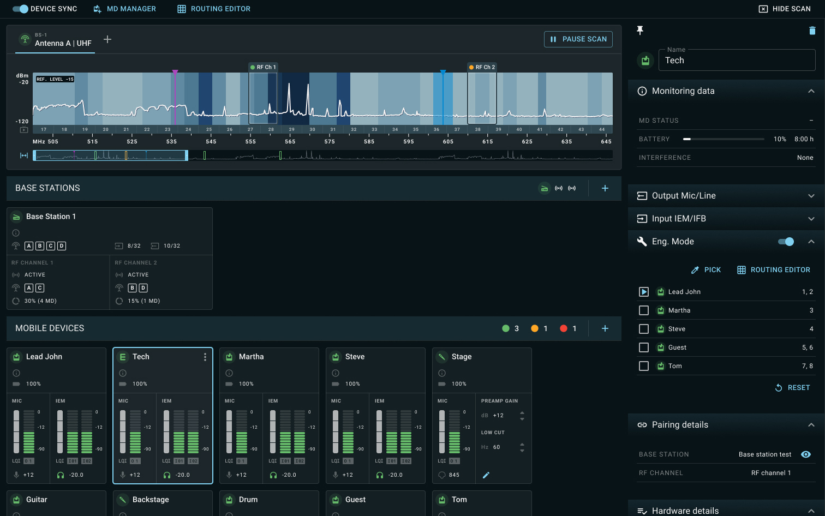 | Einblick in den Spectera Engineer-Mode auf LinkDesk. Dieser Mode ist ab Januar 2026 verfügbar.

Die Zukunft von Spectera mitgestalten!
Spectera wird durch das Feedback und die Ideen aus der Branche weiterentwickelt. Aus diesem Grund werden Kund*innen gebeten, ihre Spectera Base Station unter my.sennheiser.com zu registrieren, um Software-Updates und Release Notes zu erhalten und keine aktuellen Entwicklungen mehr zu verpassen. Das Portal bietet eine Ideenplattform und eine offene Roadmap für Spectera, wo Nutzer*innen Anregungen für neue Funktionen einbringen und darüber abstimmen können.

Toningenieur*innen sind herzlich willkommen, der Spectera-Community auf Discord beizutreten, um sich mit anderen Fachleuten zu vernetzen und einen direkten Draht zum Team von Sennheiser herzustellen. So erhalten sie schnelle Unterstützung und können ihre Ideen mit anderen Expert*innen teilen.

Weitere Informationen unter www.sennheiser.com/spectera-lab.

Übersicht über die Audio Link Modes
Mit Spectera können Anwender*innen zu jedem Zeitpunkt die optimale Balance aus Audioqualität, Latenz, Kanalanzahl und Reichweite wählen. In der folgenden Tabelle sind die Modes mit ihren jeweiligen Parametern zusammengefasst.
Die Audio Link Modes auf einen Blick

Informative Videoserie
Alle Komponenten des Breitband-Drahtlos-Ecosystems Spectera werden in einer speziellen Spectera-Videoserie erläutert. Die YouTube-Videos bieten wertvolle Informationen zur Base Station, den bidirektionalen SEK-Bodypacks, den DAD-Antennen, den Audio Link Modes und den Spectera-Softwaretools. Und für Spectera-Nutzer*innen, die ihre Base Station zum ersten Mal einrichten möchten, bietet dieses einminütige Video eine genaue Anleitung.

„Spectera ist so konzipiert, dass es auf Basis des Kund*innenenfeedbacks kontinuierlich weiterentwickelt wird“, sagt Theresa Vondran, Category Market Managerin Pro Audio bei Sennheiser. „Wir freuen uns sehr, auf der IBC die ersten Prototypen vorstellen zu können und Interessent*innen einen Ausblick auf die neuen Funktionen zu geben. Gleichzeitig freuen wir uns darauf, weitere Ideen für das Ecosystem mit in die Wedemark zu nehmen. Wir danken allen für ihre Teilnahme an diesem Co-Creation-Prozess.“

Hochauflösendes Bildmaterial zu dieser Pressemitteilung kann hier heruntergeladen werden.

Über die Marke Sennheiser – 80 Jahre Zukunft der Audio-Welt
Wir leben Audio. Wir atmen Audio. Immer und jederzeit. Diese Leidenschaft begleitet uns von den größten Bühnen der Welt bis in die leisesten Hörräume – hier überzeugt Sennheiser mit Klang, den man nicht nur hören, sondern auch fühlen kann. Im Jahr 2025 feiert Sennheiser sein 80-jähriges Bestehen. Seit 1945 steht die Marke für die Zukunft der Audio-Welt und dafür, Menschen weltweit einzigartige Sound-Erlebnisse zu ermöglichen.

Während professionelle Audiolösungen wie Mikrofone, Konferenzsysteme, Streaming-Technologien und Monitoring-Systeme zum Geschäft der Sennheiser electronic SE & Co. KG gehören, wird das Geschäft mit Consumer-Produkten wie Kopfhörern, Soundbars und sprachoptimierten Hearables von der Sonova Holding AG unter der Lizenz der Marke Sennheiser betrieben.
www.sennheiser.com
www.sennheiser-hearing.com

Pressekontakt
Sennheiser electronic SE & Co. KG
Jacqueline Gusmag
Communications Manager DACH
jacqueline.gusmag@sennheiser.com

